【我们的节日】福兴社区开展“中秋节”系列活动

为弘扬中华民族传统节日文化，营造“团圆、和谐、文明”的社会氛围，2024年9月14日上午，福兴社区组织党员居民在社区二楼活动室开展“中秋节”系列活动。
活动一：“雅韵中秋话团圆 吟诗颂月共良辰”福兴社区诗词朗诵大会。在社区二楼活动室，朗诵大会在社区党员带来的《中秋夜》中拉开了序幕，一首《中秋夜》诵出了中秋节的浓浓团圆意，也预示着福兴社区居民们阖家团圆，中秋快乐。诵读会以名著经典诗词为主要内容，其中不乏有大家熟悉的古代诗词如李白的诗歌《关山月》、李峤的诗歌《中秋夜》等。通过开展此次中秋节诗朗诵活动，引导居民群众弘扬传统文化，传承优秀美德，珍惜幸福生活，增强爱国热情。
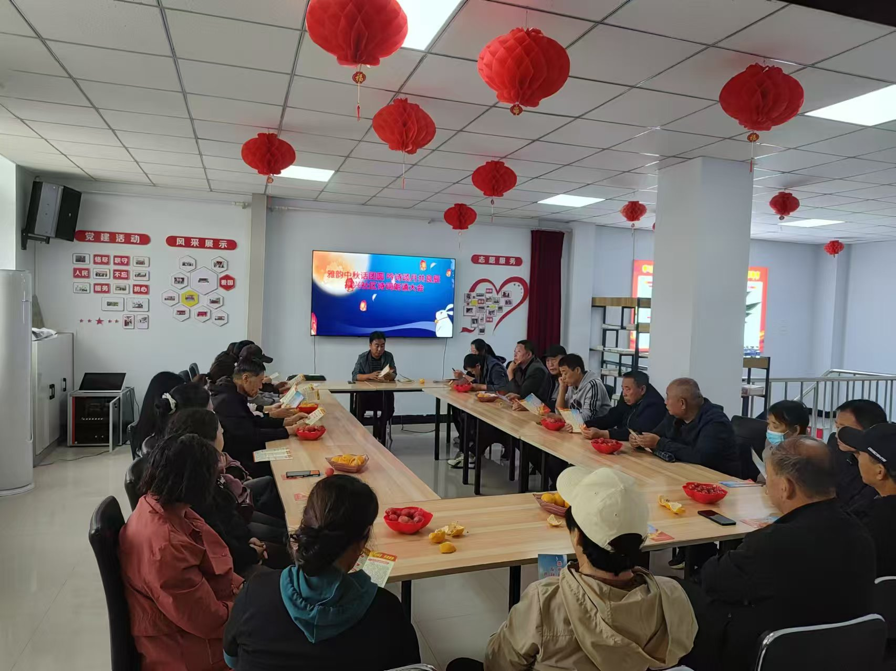
活动二：厚植“石榴情” 共筑“同心圆”福兴社区中秋座谈会。社区工作人员早早就布置好了活动场地，精心准备了月饼、水果等。活动中，福兴社区党委书记付超明给在场每一位党员居民都送上月饼和中秋的祝福。大家一边品尝月饼和水果，一边聊着近期生活的变化…大家围坐在一起有说有笑、畅所欲言，一起品味着幸福的邻里情和社区爱。
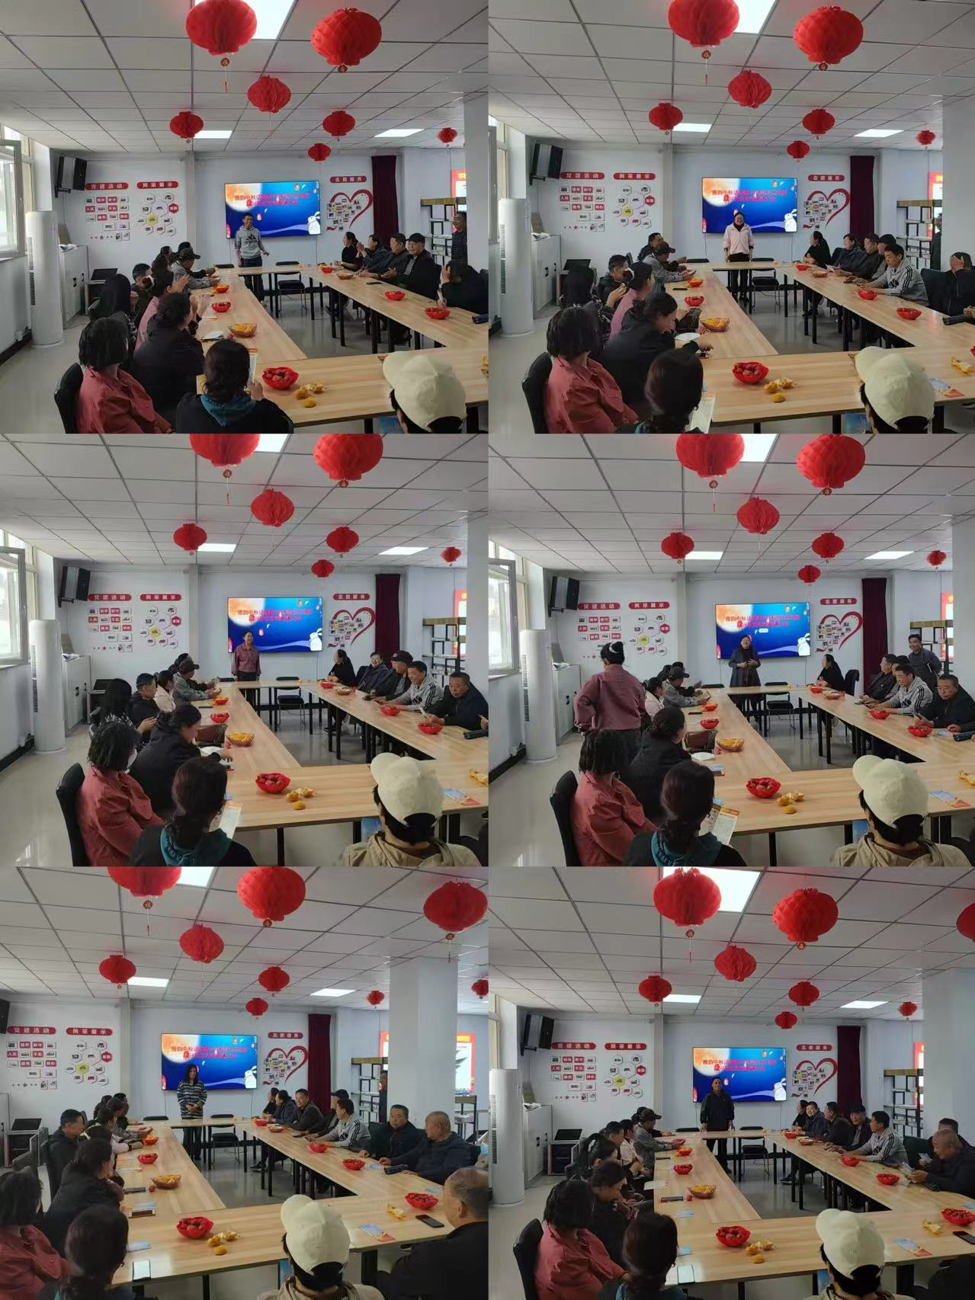
活动三：走访慰问。社区工作人员走访了辖区内6户困难家庭，为他们送去了月饼礼盒、大米和节日的祝福。每到一户工作人员都与他们闲话家常，询问近期生活以及身体状况，让他们在这个团圆佳节感受到如家人般的温暖关怀，并祝愿其身体健康，平安吉祥。
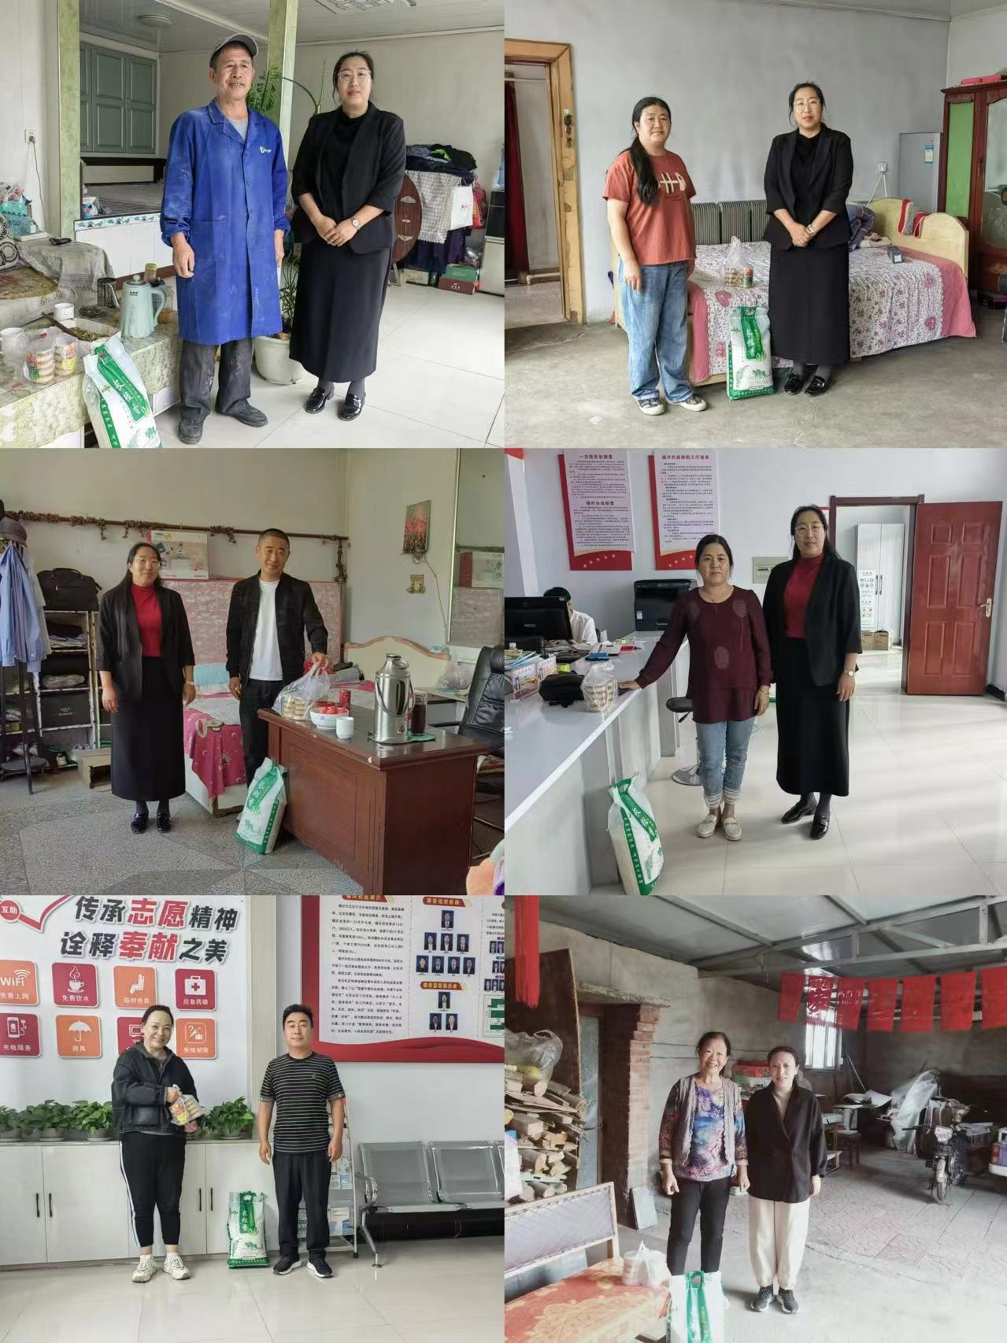
在这花好月圆的中秋佳节来临之际，通过开展“中秋节”系列活动，不仅让“月圆团圆”的优秀传统思想得到传承，更发挥了传统节日在弘扬中华民族优秀文化和精神文明创建的积极作用，同时进一步增强基层群众的文化自信和民族自信，共同构建温暖和谐社区氛围。

